***Занятия с учителем - дефектологом***

Для преодоления зрительной недостаточности важно закреплять у детей умение анализировать основные признаки предметов: форму, цвет, величину и пространственное положение. Можно использовать - дидактические игры и упражнения: «Угадай, что это», «Чудесный мешочек», «Найди предмет такой же формы», «Геометрическое лото», «Составь узор», «Составь из частей целое», «Найди пару», «Дополни изображение», «Подбери по цвету», «Коврик надо украсить», «Найди свой домик», «Что у нас красное, синее, зеленое?», «Раскрась предмет», «Окрась воду», «Подбери все зеленые предметы», «Закончи узор», «Цветные круги», «Найди такой же величины», «Составь пирамиду», «Дорожки разной длины», «Нарисуй ниточки и ленточки разной длины», «Построй заборчик», «Кто выше, кто ниже»

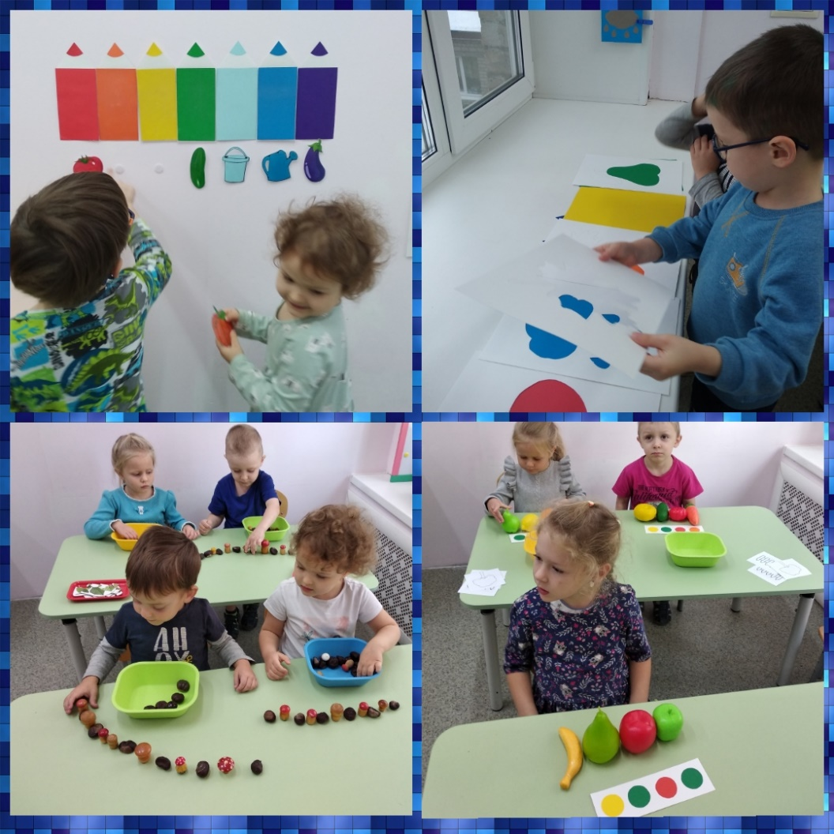

На пятом году жизни детей с нарушением зрения следует учить ориентировке в пространстве. Учить детей определять и словесно обозначать направления: вперед — назад, вверх — вниз, направо — налево. Закреплять знания детьми частей своего тела, учить различать их и правильно называть, соотносить с частями тела других детей, куклы. Можно поиграть в дидактические игры и упражнения: «Возьми игрушку в правую (левую) руку», «Топни правой (левой) ногой», «Поздоровайся с куклой», «Подними вверх правую (левую) руку», «Попрыгай на правой (левой) ноге», «Помаши ребятам правой (левой) рукой», «В какой руке у тебя игрушка?», «У куклы эта рука правая (левая)», «Положи носовой платок в правый (левый) карман», «Покажи на своем платье переднюю (заднюю) часть», «Покажи на своем платье правый (левый) рукав», «Покажи на своем платье правый (левый) карман», «Застегни верхнюю (нижнюю) пуговицу», «Покажи флажком направо (налево), вверх (вниз), вперед (назад)», «Куда покатился мяч?»

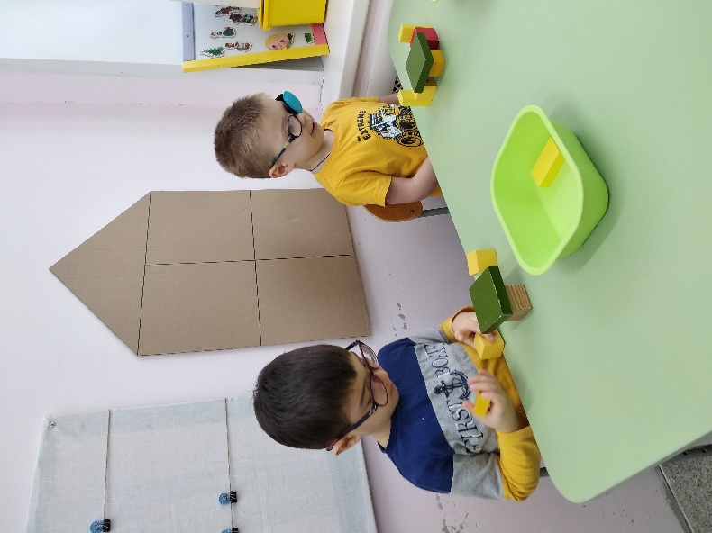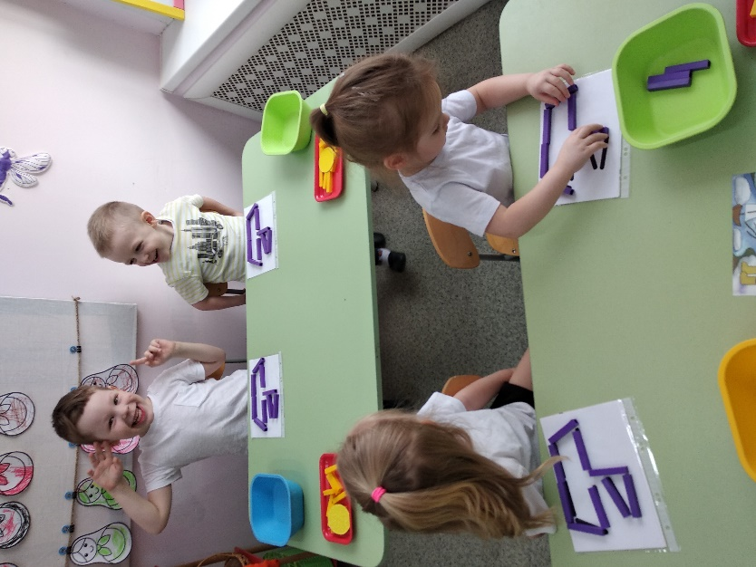

мммм

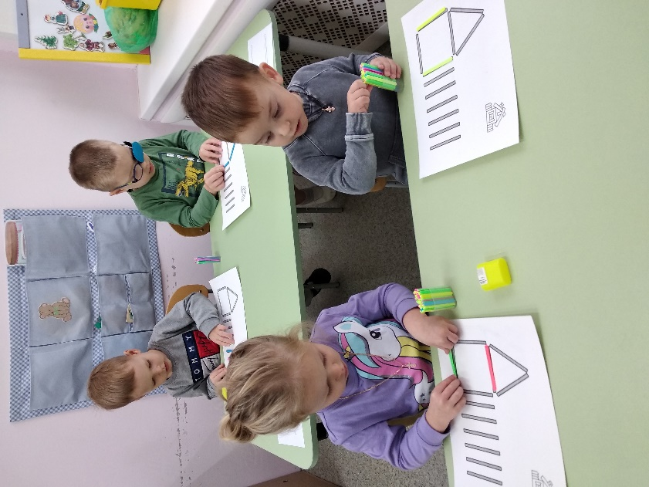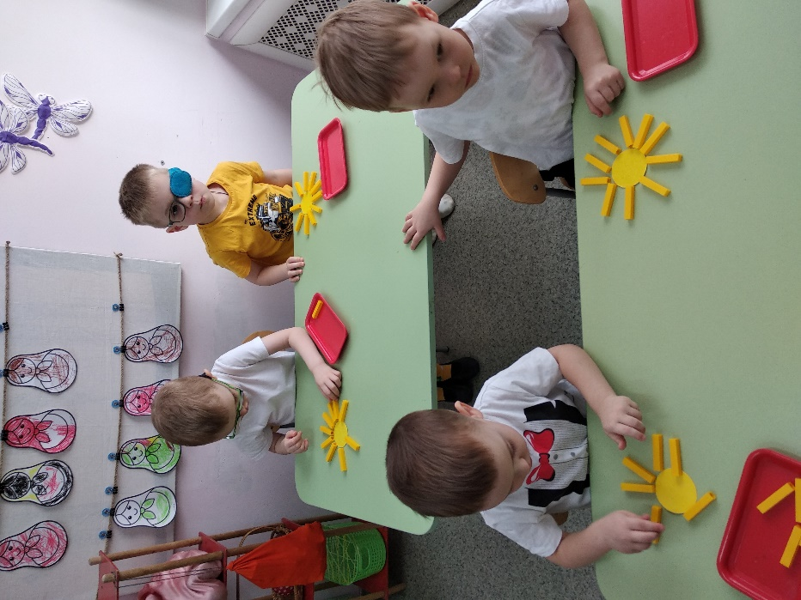

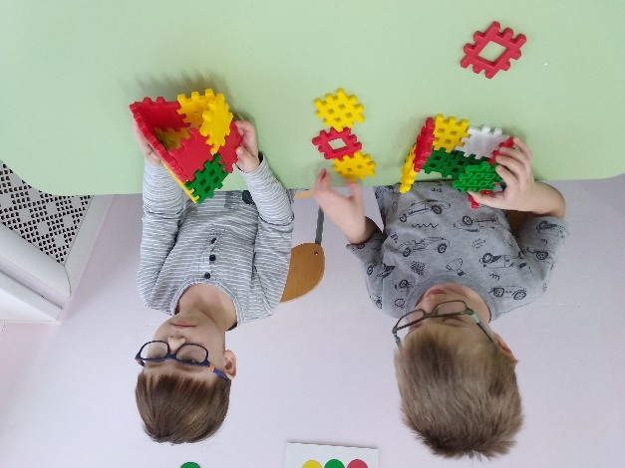

Важно расширять детские представления о предметном мире, упражнять в обследовании основных признаков и свойств с использованием зрения и других анализаторов. Воспитать у детей интерес к игрушкам и играм. Поощрять стремление детей действовать с игрушками длительно. Формировать умения детей играть совместно, способствовать развитию ролевых действий, отражать в игре отдельные действия взрослых: мама кормит дочку, папа читает сыну книжку, шофер везет детей на машине и т. д.

